Зміст

1 Вступ 2

2 Попередні роботи 4

2.1. Архітектура «енкоде-декодер» 4

2.2. Перецептральна функція втрат 4

2.3. Перенесення стилю 5

3 Огляд Методу 6

3.1. Генератор 7

3.2. Перцепральна функції втрат 8

3.3. Погрішності відновлення стилю 9

3.4. Інші функції втрат 11

4 Експерименти 12

4.1. Перенесення стилю 12

4.1.1. Базивий підхід 12

4.1.2. Зміна архітектури генератора 13

4.1.3. Особливості тренерування генератора 14

4.2. Результати 15

4.3. Аналіз запропонованого підходу 17

5 Інструкція користувача 20

Висновки 22

Перелік посилань 23

# Вступ

Багато класичних підходів для рішення задачі стилізації можна представити у вигляді задачі перетворення зображень, де система отримує деяке вхідне зображення і перетворює його в результуюче зображення. Приклади подібних підходів до обробки зображень включають знешумлення, збільшення роздільної здатності та кольоризацію зображень, де вхід являє собою розмите зображення (зашумлене, з низькою роздільною здатністю або чорнобіле), а вихід — високоякісне кольорове зображення. Класичним прикладом класу аналогічних задач в компютерному зорі є сематична сегментація та оцінку глибини сцени, де вхід являє собою кольорове зображення, а вихідне зображення кодує семантичну або геометричну інформацію про зображення.

Один з підходів для вирішення задачі по перетворенню зображень полягає в тому, щоб навчати згорточну нейронну мережу прямого розповсюдження, використовуючи попіксельну функцію втрат для вимірюванні різниці між результуючим та цільовим зображеннями. Такий підхід використовувався Донгом (Dong) для рішення задачі по збільшеню роздільної здатності зображення в [1], Ченгом (Cheng) для колоризації зобрження в [2], Лонгом (Long) для сегментації зображення в [3], та Ейгеном (Eigen) для оцінки глубини та обрахунку нормалей сцени в [4, 5]. Такі методи обчслювально ефективні, оскікльки вимагаючи лише одного проходу через навчену мережу прямого розповсюдження.

Попіксельна функція, не здатна фіксувати відмінності сприйняття між результуючим та цільовими зображеннями. Наприклад, розглянемо два однакових зображення (Рисунок 1.1), зміщених один від одного на один піксель. Незважаючи на їх перцепруально схожість, вони зовсім різні для попіксельної функції втрат.

Також останні дослідження показали, що високоякісні зображення можуть генеруватися з використанням перцептруальної функції втрат, основаних не на різниці між пікселями, а на відмінностях між викорівневими фічами зображення, які генеруються преднавченою згорточною нейроною мережою.

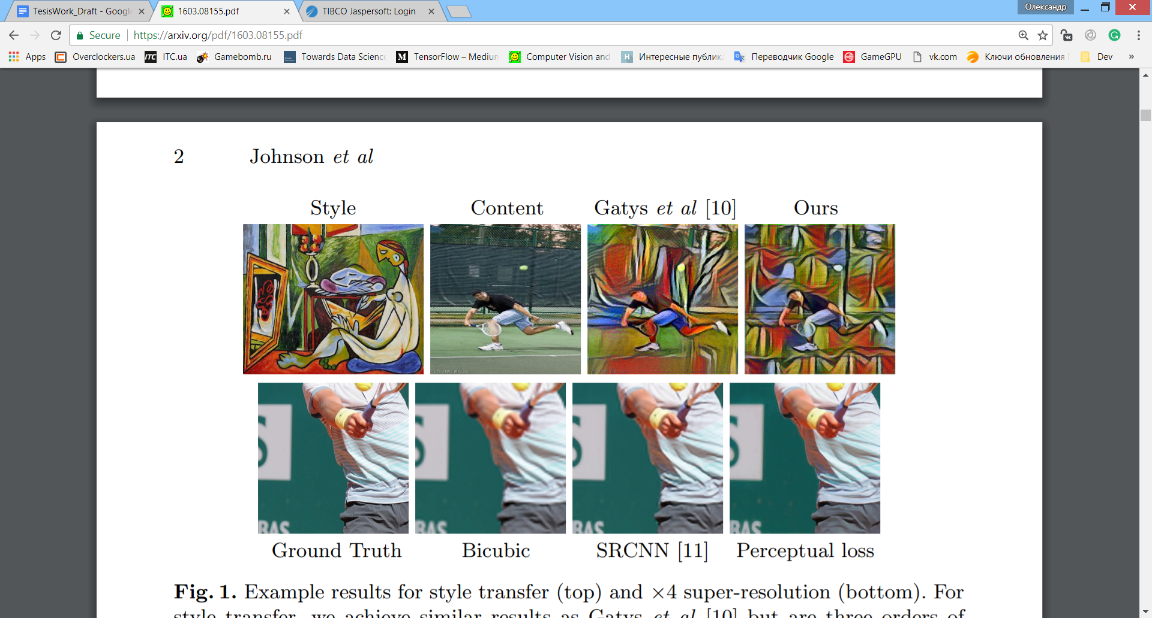Рисунок 1.1 – Приклад стилізації зображення. Зліва на право: цільовий стиль, контентне зображення, результати метода розглянутого в [10], результати методу розглянутого в даній роботі

Зображення які генеруються шляхом мінімізації функії втрат був застосований до інвертування фіч в [6], для вузаалізації фіч в [7] та в [8], а також до синтезу текстур і перенесення стилів в [9] та в [10]. Ці методи створюють високоякісні зображення, але вимагають значних обчислювальних ресурсів, оскільки для їх використання потребує вирішення проблеми оптимізація для кожного вхідного зображення.

В даній роботі було поєднано переваги цих обох підходів аналогічно до [62] я треную згорточку нейрону мережу прямого розповсюдження для вирішення задачі стилізації вхідного зображеня. Замість того, щоб використовувати попіксельно функцію втрат, що залежать лише від низькорівневої інформації про значення пікселів зображення, я треную згорточку нейрону мережу з використанням перцепральної функції втрат, яка залежать від високорівневих фіч зображення, які отримаються за допомогю преднавчаної згорточної нейроної мережі. Під час навчання перцепральна функції втрат вимірює схожість згенерованого та цільового зображень більш надійніше, ніж попіксельна функція втрат. Нейронні мережі навчані з використання перцепральної функції втрат здатні працюють в режимі реального часу.

# Попередні роботи

## Архітектура «енкоде-декодер»

В останні роки безліч різноманітних задач по перетворення зображень були вирішені шляхом навчання глубоких згорточний нейроних мереж з використанням попіксельної функції втрат.

Методи семантичної сегментації [3, 5, 12, 13, 14, 15] створюють щільні мітки сцени, запускаючи згорточну нейрону мережу на вхідному зображенню в повнозгорточному режимі. Такі нейронні мережі тренуюють з попіксельною фукцією втрат. Розглянута в даній роботі архітектура згорточнох нейронної мережі слідує приниципам запропонованими в [3] та в [14], які використовують   
енкодер-декодер архітектуру. В даній архітектурі вхідне зображення зменшується, потім зменшене зображення перетворюється певним чином і потім відновлюється початковий розмір зображення шляхом збільшення розмірності.

Недавні методи по аналізу глубини сцени [5, 4, 16] та оцінки нормалей поверхностей [5, 17] схожі до робіт, які описані вище тим, що вони перетворять кольорове вхідне зображення в геометрично значуще вихідне зображення, але вони використовуючи згорточні мережі, які тренеруються за допомогою попіксельної регресійної [4, 5] або класифікаційної функції втрат [17].

## Перецептральна функція втрат

У ряді недавніх робіт для генерації зображень була використана оптимізація, яка базується на перцетральній функції та яка залежить від високорівневих фіч, отриманих з натренерованих згорточних нейроних мереж.

Махендран (Mahendran) і Ведалді (Vedaldi) в [6] інвертують фічі зі згорточних нейроних мереж мінімізуючи погрішності відновлених фіч, щоб ту зрозуміти інформацію, яка міститься на зображені та збережена на різних рівнях згорточної нейронної мережі. Аналогічні методи раніше використовували інвертування локальних дескрипторів [20] або HOG дескрипторів [21].

Робота Досовіського (Dosovitskiy) і Брокса (Brox) в [22] особливо актуальна для нашої роботи, оскільки вони навчають нейронну мережу прямого розповсюдження для інвертування фіч, наближаючись до вирішення проблеми оптимізації, поставленої в [6]. Проте, їх нейрона мережа прямого розповсюдження навчається з попіксельною функцією втрат, в той час як наші мережі безпосередньо оптимізують погрішності відновлених фіч [6].

## Перенесення стилю

Гатус (Gatys) в [10] виконуює передачу художнього стилю шляхом поєднання змісту одного зображення зі стилем іншого, спільно мінімізуючи погрішності відновлених фіч [6] і погрішності відновлених текстури, яка також базується фічах, які отримані з преднавчнаї згортоної нейронної мережі. Їх метод дає високоякісні результати, але є дорогим з точки зору обчислювальної потужності, так як кожен крок оптимізації вимагає переходу прямого і зворотнього проходу через преднавчану згорточну нейрону мережу. Щоб обійти дані недолікі, в даній роботі я треную згорточну нейрону мережу, яка б реалізовувала перетворення зображення за один прохід.

# Огляд Методу

Як показано на Рисунку 3.1 наша система складається з 2 компонентів: генератора fw та критика φ який використовується для визначення декількох функці втрат l1, …, lk.

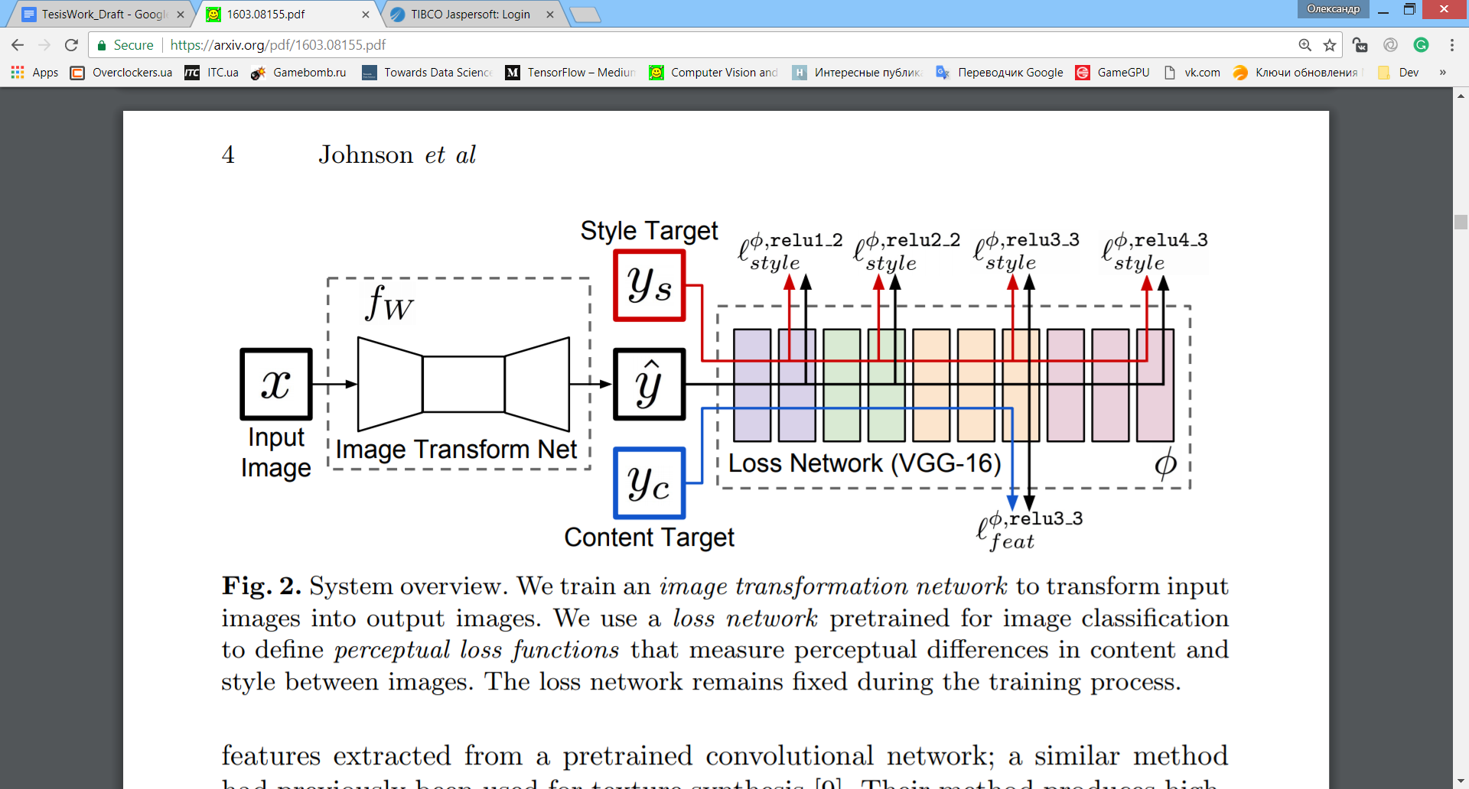Рисунок 3.1 – Схематичне зображення системи для генерації стилізоних зобржень

Генеротор – глубока згортночна мережа, яка параметрезована набором ваг W. Генератор перетворює вхідне зображення xcontent у вихідні зображення ystyled через відображення ystyled = fw(xcontent). Кожна функція втрат обчислює скалярне значення li(ystyled, yi), що вимірює різницю між вихідним зображенням xcontent і цільовим зображенням yi. Генератор навчається з використанням стохастичного градієнтного спуску для мінімізації зваженої комбінації функції втрат (Формула 3.1):

$$w^{*}={argmin}_{W}E_{x, \{y_{i}\}}\left[\sum_{i=1}{λ_{i}l_{i}\left(f_{w}\left(x_{content}\right), y_{i}\right)}\right]$$

Формула 3.1 – Зважена комбінація функцій втрат

Щоб усунути недоліки попіксельної функції втарт і дозволити вищеописані оптимізаційній задачі краще вимірювати сприйняття і семантичні відмінності між двома зображеннями, ми використовуємо підхід аналогічний до того, що описаний в [6, 7 ,8, 9, 10]. Ключова особливість цих методів полягає в тому, що згорточна нейронна мережа, яка попередньо навчана для вирішення задачі класифікації зображень, вже навчилися кодувати перцепральну і семантичну інформацію, яку ми хотіли б виміряти в наших функції втрат. Киритик φ використовується для визначення погрішності відновленя lconten та погрішності відновленя текстури lstyle, які вимірюють відмінності в змісті і стилі між зображеннями. Для кожного вхідного зображення xcontent у нас є контентне зображення ycontent та стильове зображення ystyle для перенесення стилю. Контентне зображення ycontent є вхідним зображенням xcontent, а вихідне зображення ystyled має поєднувати вміст xcontent зі стилем ystyle. Для цього ми навчаємо по одній мережу для кожного стилю.

## Генератор

Запропонований в даній роботі геренератор строго слідуює архітектурним принципам, закладеними Ранфордом в [42]. Як наслідок в даній роботі ми не використовуємо жодного слоя з пулнгом для пониження розмірності, а замість цього ми використовуємо згортики зі кроком 2. Всі згортки нормалізуються за допомогою інстанс нормалізації [63] та активуються за допомогою функції активації Leaky-ReLU [64], за виключенням останього слоя, який ативується гіпрболічним тангенсом. Всі згортки використовують ядра 3 × 3, окрім першого і останнього шарів, які використовують фактоизовані згортки з ядром 9 × 9.

Згорточна нейронна мережа приймає зображення, яка є кольорове з розміром 256×256 та повертає кольорове стилізоване зображення аналогічного розміру. Оскільки генератор складається лише зі згорточних шарів, то під час тестування її можна застосовувати до зображень з будь-якою роздільною здатністю.

Для перенесення стилю запропонована нейронна мережа використовує зготки з кромом 2, для пониження розмірності вхідного зображення, за якими слідують декілька блоків відображення та два блока зі транспонованими згортками з кроком 1/2 для підвищення розмірності результуючого зображення. Хоча вхідні і вихідні дані мають однаковий розмір, для мереж є кілька переваг при послідовному виконанні понижена та підвищення розмірності. Поперше це обчислювально ефективно. При наївному підході до реалізації операції згортки, згортка з ядром 3×3 та C фільтрами, що отримує на вхід картинку розмірності C × H × W вимагає 9*H*W*C2,операцій. Такуж обчислювальну складність має згортка з ядром 3×3 з DC фільтрами зі входом що має розмірність DC × H/D × W/D. Тому після виконання пониження розмірності ми можемо використовувати більш широку мережу при тій же обчислювальні складності. Друга перевага пов'язана з ефективними сприйнятям картинки. Високоякісна передача стилю вимагає зміни великих частин зображення тому для кожного пікселя на виході бажано мати велике ефективне рецептивне поле. Без пониження розмірносіт кожена додаткова згортка з ядром 3×3 c збільшує рецептивне поле на 2. Після пониження розмірності на коефіцієнт D кожна згортка 3×3 замість цього збільшує ефективний розмір рецептивне поле на 2*D, даючи більш ефективніше рецептивне поле при однаковій кількості шарів.

Хе (He) в [43] використовує блоки відображення для навчання дуже глибоких мереж призначених для вирішення задачі класифікації зображень. Вони стверджують, що блоки відображення спрощують мережі вичення функції відобреження. Дана властивість приваблива для генератора, оскільки в більшості випадків вихідне зображення має схожу структурою до вхідного зображення, але при цьому має декілька незначних змін. Таким чином, тіло нашої мережі складається з декількох блоків відображення, кожен з яких містить по дві згортики з ядром 3×3. Ми використовуємо конструкцію блоків відображення аналогічну до тої що представлена в [44].

## Перцепральна функції втрат

Ми визначаємо дві перцептральні функції втрат, які вимірюють високорівневі властивості і семантичні відмінності між двома зображеннями. Вони використовують критика φ, який навчаний для задачі класифікації зображень. У всіх експериментах φ являє собою 16-шарову мережу VGG [46], яка навчана на наборі даних ImageNet [47].

Замість того, щоб пікселі згенерованого зображення ystyled = fw(xcontent) точно збігатися з пікселями цільового зображення, ми хочемо щоб згенероване зображення мало подібні фічі до тих які має оригінальне контентне зображення. Нехай φj(x) - активація j-го шару мережі φ при обробці зображення xcontent. Припустимо, що φj(x) буде мати розмір Cj × Hj × Wj. Тоді погрішності відновлених фіч являє собою Евклідовому відстань між фічами згенерованого і контентного зображень (формула 3.2):

$$l_{content}\left(y_{styled}, y_{content}\right)= \frac{1}{C_{j}H_{j}W_{j}}\left\|φ_{j}\left(y_{styled}-y_{content}\right)\right\|$$

Формула 3.2 – Функція погрішності відновлення контенту

Як показано в [6] та на рисунку 3.2, пошук зображення ystyled = fw(xcontent), яке мінімізує погрішності відновлених фіч для ранніх шарів, має тенденцію створювати зображення, що візуально не відрізняються від xcontent. Коли ми відновлюємо з більш високих шарів нейронної мережі, то зміст зображення і загальна просторова структура зберігаються, але колір, текстура і точна форма – ні. Використовуючи погрішності відновлених для навчання генератора, то ми хочемо, щоб вихідне зображення ystyled = fw(xcontent) було перцепроально схоже на цільове зображення xcontent, але не обовязково щоб вони були індентичними.

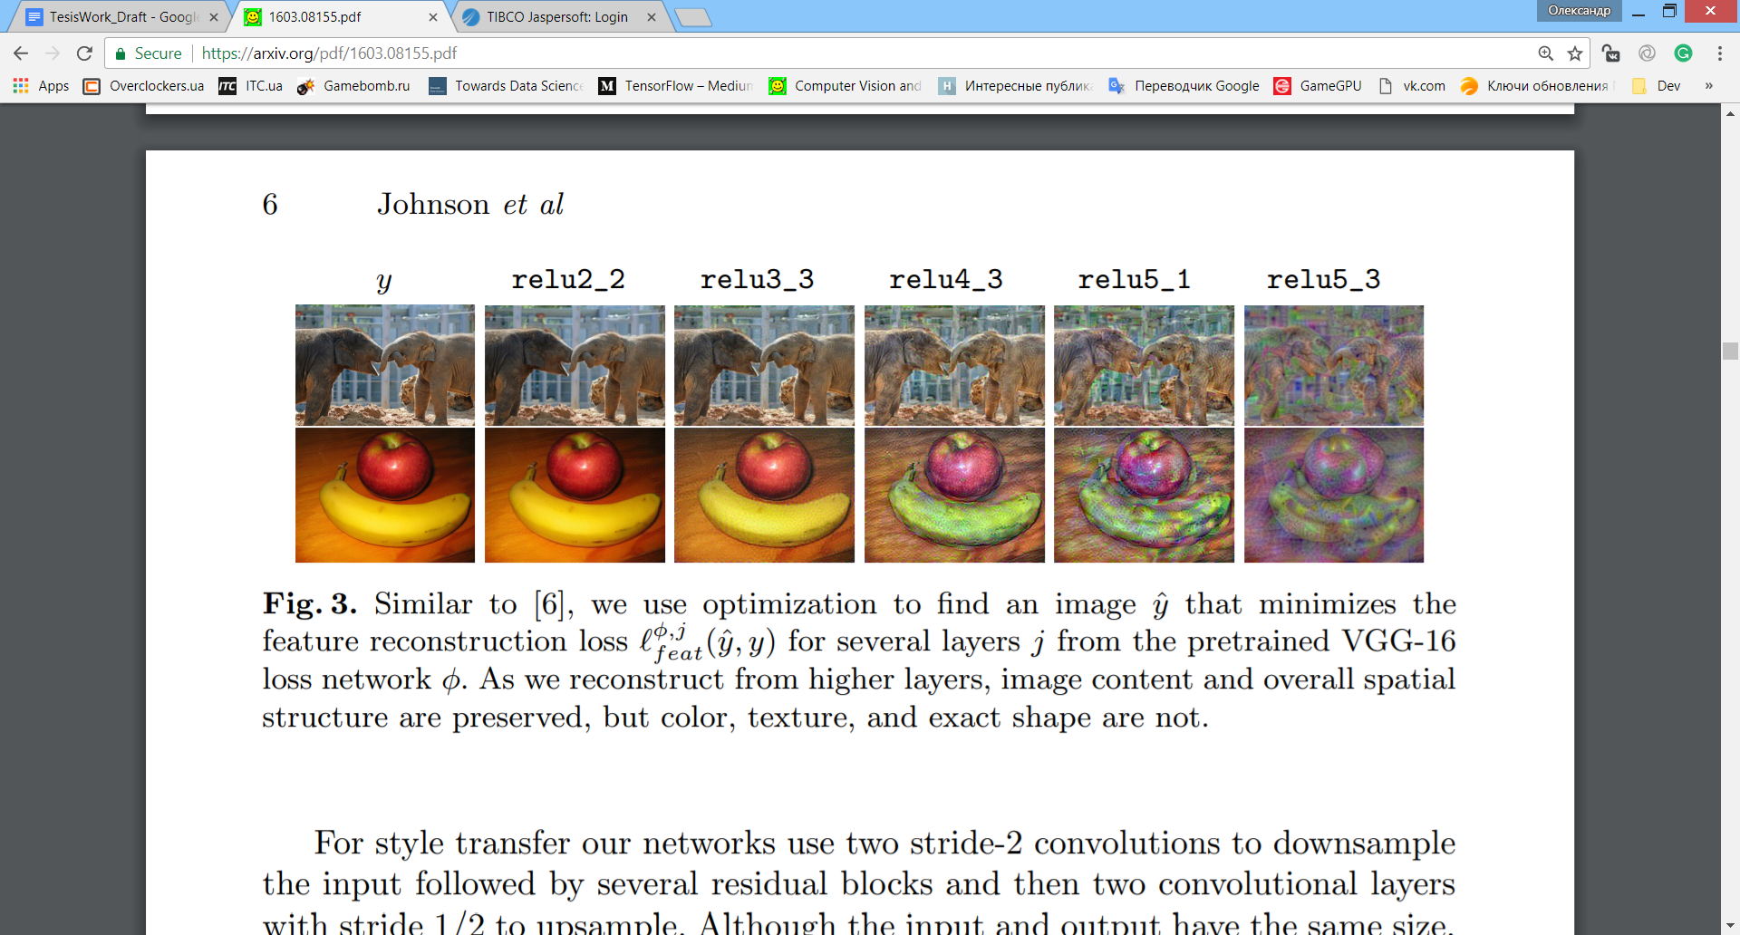

Рисунок 3.2 – Відновлення зображень по перцептруальним фічам зображення

## Погрішності відновлення стилю

Аналогічно до погрішності відоновлення фіч, яке штрафує генератор, коли зміст згенерованого зображення сильно відхиляється від цільового зображення xcontent, ми також хочемо щоб штрафувалися відмінності в стилі, кольорі та текстурі. Для досягнення цього ефекту Гатус (Gatys) в [9, 10] запропонував наступну функцію погрішністі відновлення стилю.

Нехай φj(x) – активація на j-м слої мережі φ для входу x, яка має розмірність  
Cj × Hj × Wj. Визначимо матрицю Грама G(x) як матрицю Cj × Cj, елементи якої задаються формулою:

$${G\left(x\right)}_{c,c^{'}}= \frac{1}{C_{j}H_{j}W_{j}}\sum_{h=1}^{H_{j}}{\sum_{w=1}^{W_{j}}{{φ_{j}(x)}_{h,w,c}}}{φ_{j}(x)}_{h,w,c^{'}}$$

Формула 3.3 – Підрахунок елементу матриці Грама

Якщо інтерпретувати φj(x) як сукупність Cj-мірних ознак для кожної точки сітки Hj × Wj, то G(x) пропорційна зміщеній коваріації Cj-мірних ознак. Таким чином, ми фіксуєм інформацію про те, які фічі мають тренд активуватися разом. Матриця Грама може бути ефективно обчислена шляхом перетворення φj(x) в матрицю ψ розмірності Cj × HjWj. Тоді ми можем записати обчислення матриці Грама як (Формула 3.4):

$$G_{j}^{φ}\left(x\right)={ψ ψ^{T} }/{C_{j}H_{j}W_{j}}$$

Формула 3.4 – Алтерантивний запис підрахунку матриці Грама

Тоді ми можемо записати функцію погрішності відновлення стилю як квадрат норми Фробениуса різниці між матрицями Грама згенерованого і стильвого зображень:

$$l_{style}\left(y_{styled}, y_{style}\right)= {\left\|G_{j}^{φ}\left(y_{styled}\right)-G_{j}^{φ}\left(y_{style}\right)\right\|}_{F}^{2}$$

Формула 3.5 – Функція погрішності відновлення стилю

Функція погрішності відновлення стилю добре визначена, навіть коли згенероване зображення та стильове мають різні розміри, оскльки їх Грам-матриці матимуть однакову розмірність.

Як показано в [10] та на малюнку 3.3, генерування зображення y, яке мінімізує функцію відновленні стилю, зберігає текстури цільового зображення, але не зберігає його просторову структуру. Реконструювання з більш високих рівнів передає більшу структуру. Щоб виконати реконструкцію стилю з набору шарів J, а не одного шару j, то ми визначає функцію погрішності відновлення стилю як суму втрат для кожного шару j ∈ J.

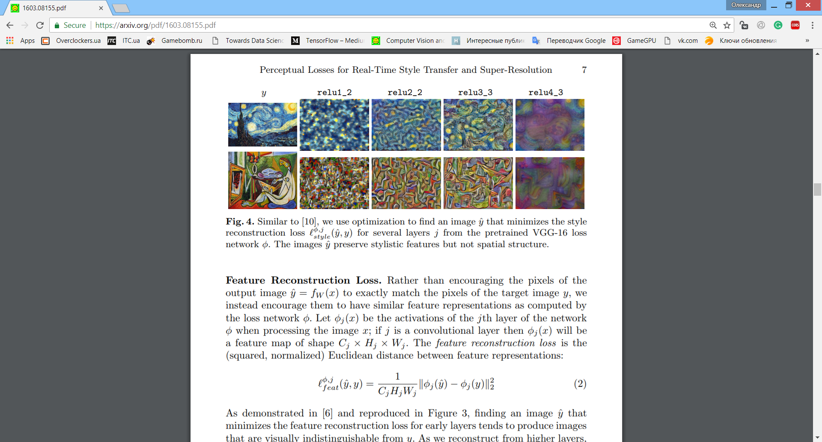

Рисунок 3.3 – Реконструкція текстури з різних рівнів нейроних мереж

## Інші функції втрат

На додаток до описаних вище перцептруальних функцій втрат ми також визначаємо прості функції втрат, які залежать лише від низкорівневій інформації про пікселі.

Щоб стимулювати просторову гладкість на згенерованих зображень, я аналогічно до [6, 20, 48, 49] використовую регуляризацію загальної варіативності вихідного зображення.

# Експерименти

В даній роботі я провів багато експериментів по перенесенюя стилів. Всі попередні роботи по стилізації зображень використовували оптимізацію вихідного зображення. В даній роботі я використав нейроні мережі, які генерують правдоподібні результати, але при цьому виконують стилізацію зображень значно швидше.

## Перенесення стилю

Підхід по стилізації зображень полягає в тому, щоб створити зображення, яке поєднує в собі вміст цільового зображення та вміст стильового зображення. В даній роботі ми навчаємо одну нейрону мережу для трансформації зображання.

### Базивий підхід

Як базова підхід, я використав метод запропонований Гатусом (Gatys) в [10], який базується на мінімізацї наступного функціоналу:

$$y_{styled}={argmin}_{y}\left[λ_{c}l_{content}\left(y_{styled}, y_{content}\right)+ λ_{s}l_{style}\left(y_{styled}, y_{content}\right)+ λ_{TV}l_{TV}(y_{styled})\right]$$

Формула 4.1 – Функціонал оптмізоний Гатусом (Gatys) в [10]

де λc, λs та λTV – скаляри, які ініціалізуються випадковими числами, а оптимізація виконується за допомогою оптимізатора L-BFGS. Було виявилено, що якщо оптимізовувати рівняння 4.1 необмеженого довго, то це зазвичай призводить до того, що пікселі зобреження починать виходити за межі діапазону [0,255]. Для більш справедливого порівняння з запропонованим методом, вихід якого обмежений цим діапазоном, то для базавого підходу ми перетворюємо результати шляхом обрізання результуючого зображення до діапазону [0, 255] на кожній ітерації. У більшості випадків оптимізація збігається до задовільних результатів за 500 ітерацій. Цей спосіб є повільним, оскільки для кожної ітерації   
L-BFGS необхідно декілька раз запускити нейрону мережу VGG-16, підраховувати функію втрат (формула 4.1) та оптимізовувати її.

### Зміна архітектури генератора

За основу архітектури генератора я взяв архітектуру запропоновану в [62] та представлену на рисунку 4.1:

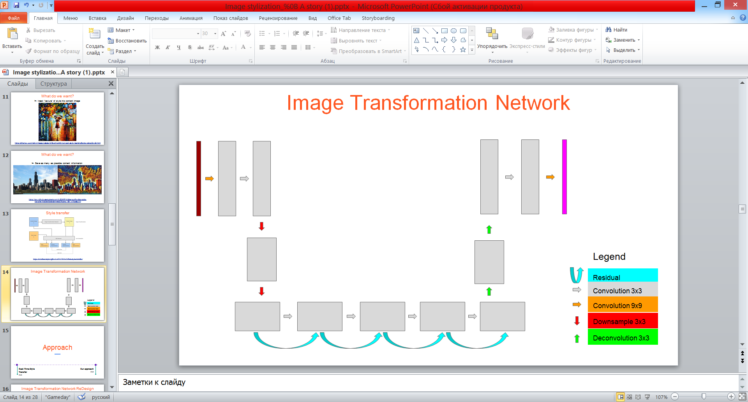

Рисунок 4.1 – Архітектура генератора, яка запропонована в [62]

В даній роботі дана архітектура було переглянута та було запропоновано декілька покращень:

* Батч нормалізація [45] була замінена на інстанс нормалізацію [63]
* Зменшено кількість фільтрів на 75%
* Внутрішні активації замінені з ReLU [65] на Leaky-ReLU [64]
* Ативація останьої зротки замінена з гіперболічного тангенса на масштабований гіперболічний тангенс [66]
* Початкова та фінальна згортки були факторизовані аналогічно до [67]
* Внутрішні 5 блоків відображення були замінені одним щільним блоком [68], який складається з 3-х блоків відображення
* Великі частини під мережі були перетворені в блоки відображення аналогічно до [69]

В результаті була отримана архітектура, яка зображена на рисунку 4.2:

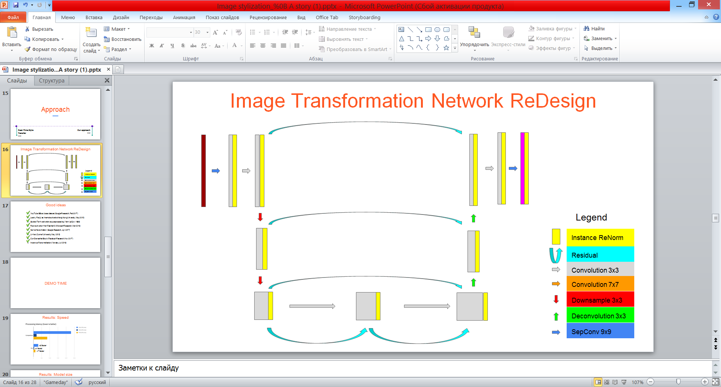

Рисунок 4.2 – Запропонована в дані роботі архітектура

### Особливості тренерування генератора

Запропоновані генератівні мережі зображень навчалися на наборі даних Microsoft COCO [50]. Я змінюю розмір кожного з тренувальних зображень до   
256 × 256 та навчую мережу пакетним підходом розміру 32 протягом 40.000 ітерацій. Для оптимізації був використаний адапритвний оптимізатор Adam [51] зі базовою швидкістю навчання 10-3. Вихідні зображення регляризуються за допомогою регуляризації загальної варіативності. Ваговий коефіцієнт для регуляризації загальної варіативності обирається з діапазону від 10-6 до 10-4 шляхом крос-валідації окремо для кожного стилю. Для всіх експериментів я обчилював функціонал контенту з шару (layer) relu2_2 та функції втрат стилю з шарів - relu1_2, relu2_2, relu3_3 та relu4_3 за допомогою нейроної мережі VGG16 [46]. Моя реалізація використовує Tensorflow [70] і cuDNN [53]; тренування займає приблизно 10 години на одному на одному графічному прискорювачі NVidia Geforce GTX 970 (4Gb).

## Результати

На рисунку 4.3 ми показуємо приклади порівняння отриманих результатів з результатами базового методу для різних стилів. У всіх випадках гіперпараметри λc, λs та λTV спільні для обох методів. Результати запропонованого метода є якісно подібними до результатів базового методу.

По цих результатах зрозуміло, що запропонована нейронна мережа по стилізації зображень усвідомлює семантичний зміст оброблюваних зображень. Наприклад, на зображенні пляжу (рисунку 4.4) людина чітко впізнається навіть у трансформованому зображенні, але тло зображення сильно викривається. Аналогічним чином, в зображенні з котом, обличчя кота виглядає чітко в трансформованому зображенні, але його тіло не також сильно викривлене. Одне з пояснень полягає в тому, що нейрона мережа VGG16 [46] має особливості, що зберігають інформацію про людей та тварин більше, ніж фонові об'єкти, оскільки вони несуть більше інформації для задачі класифікації зображень.

Результати роботи запропоновано методу були порівнянь з результатами роботи [62]. Запропонований метод показує аналочіні результати до тих, що продукуються методо [62] при однакових наборах коефіцієнтів функцій втрат, оскільки запропонований підхід базується на методу [62] лише з переглянутою архітектурою генератора.

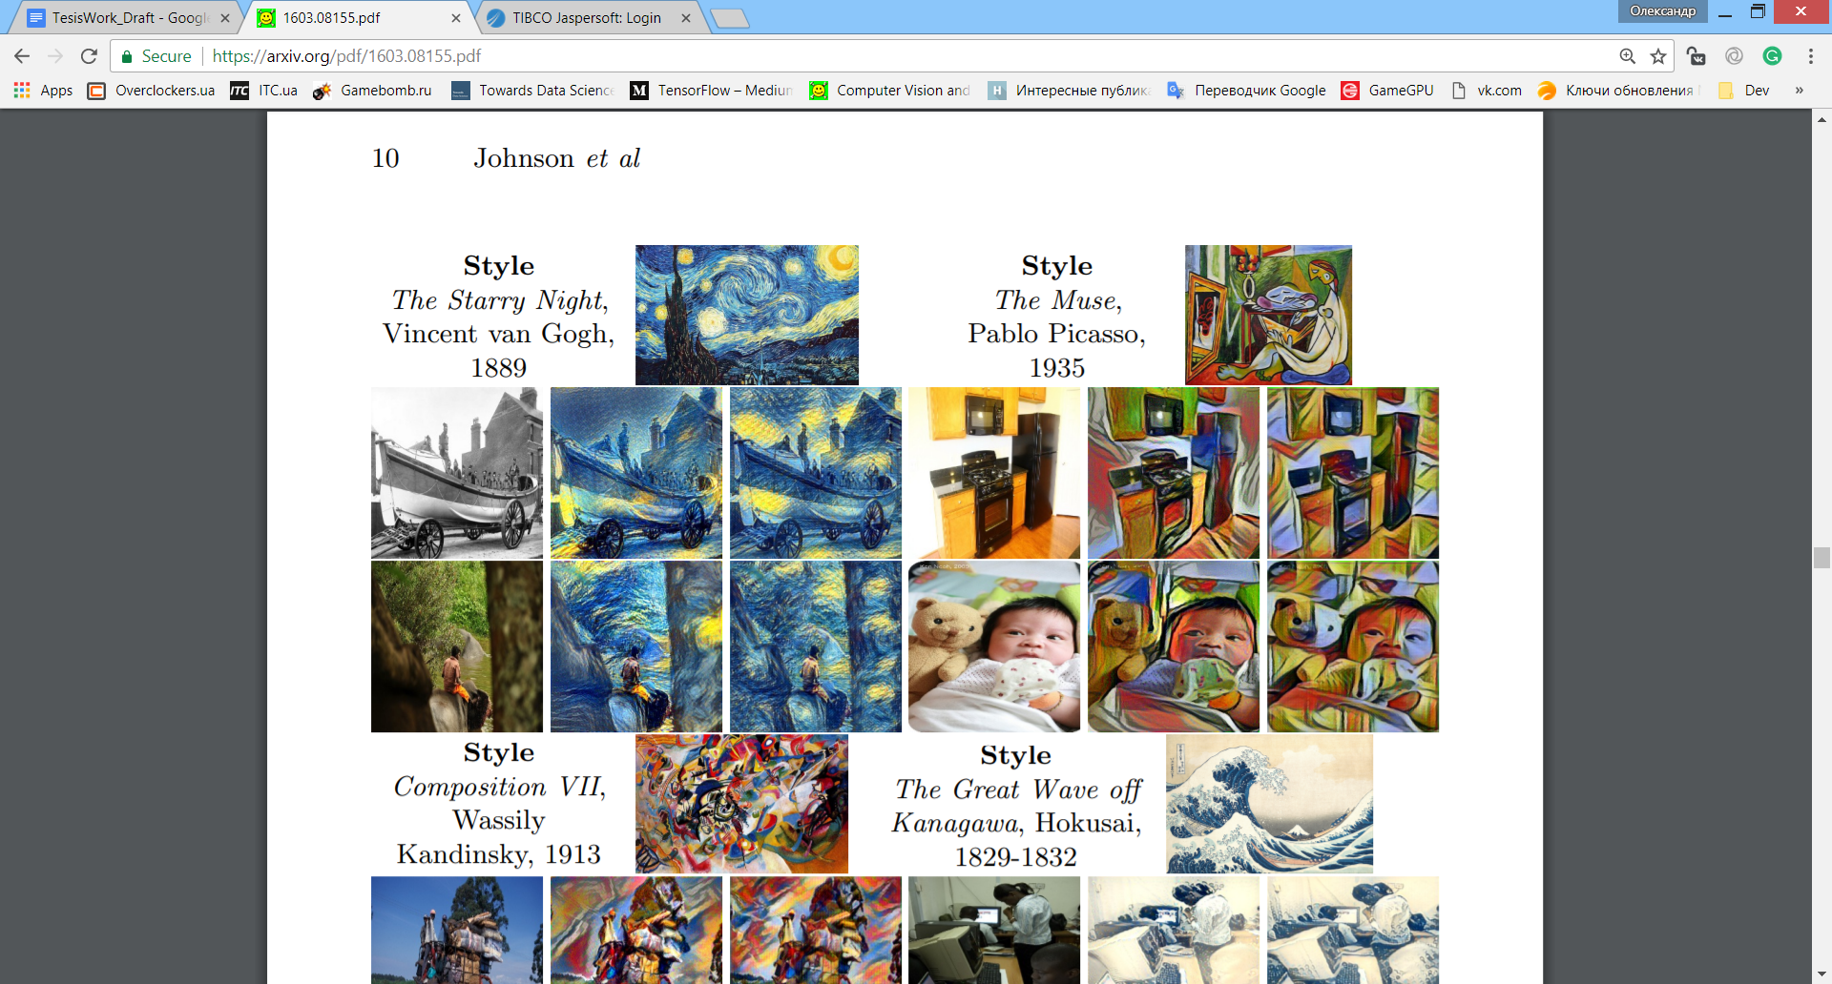

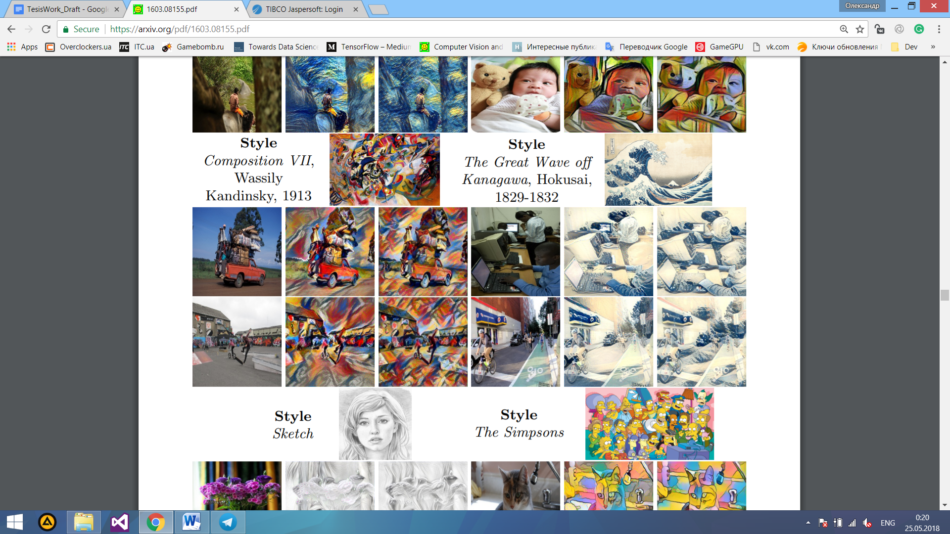

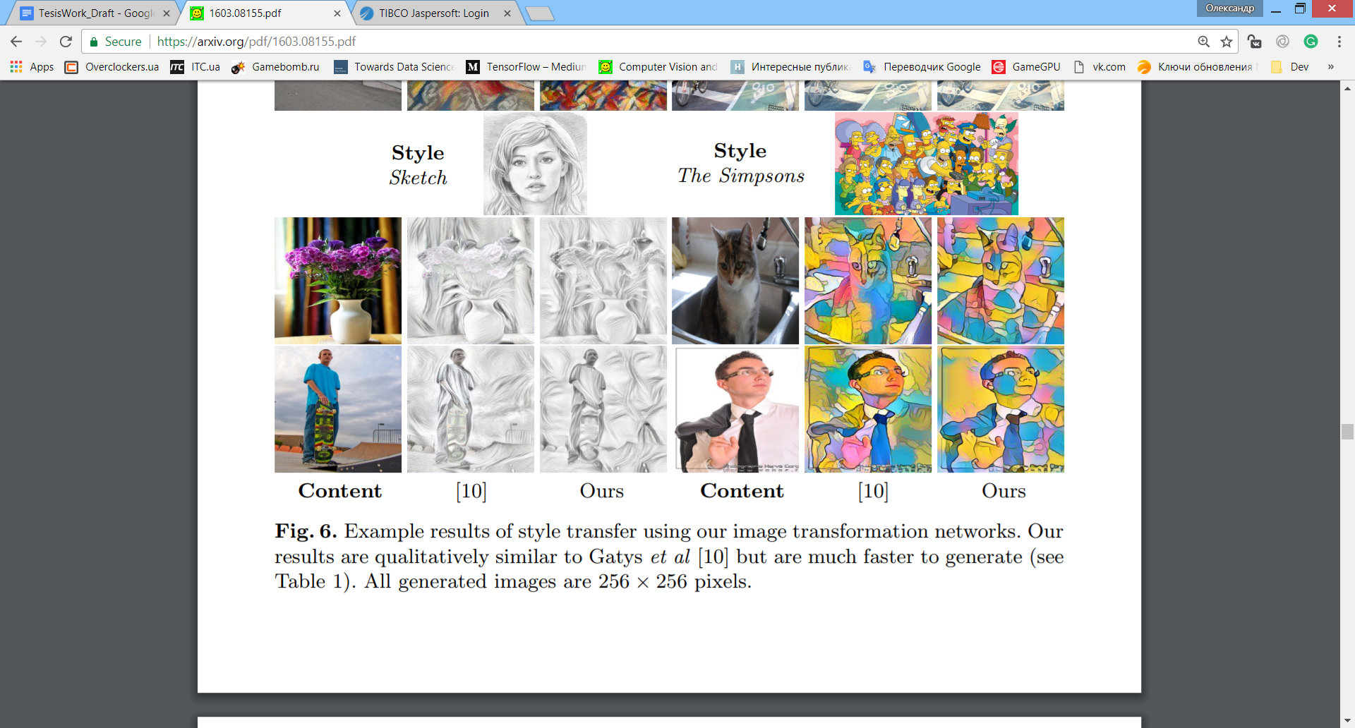

Рисунок 4.3 – Порівняння результатів методу [62] та методу Гатуса [10]

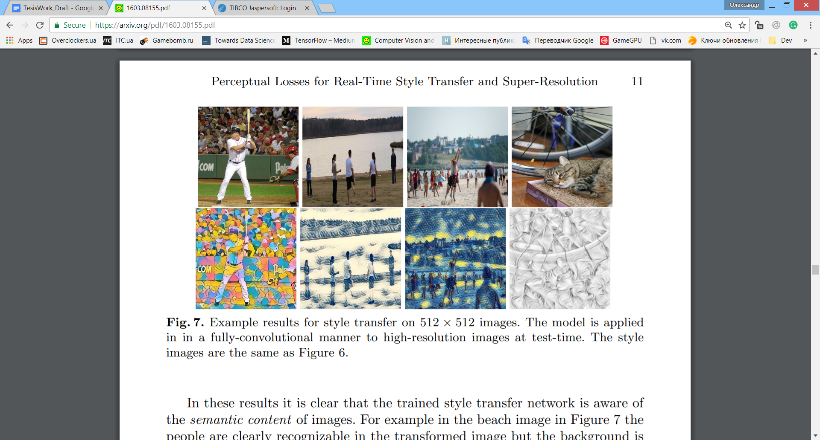

Рисунок 4.4 – Збереження сематичного змісту фронтових об’єктів

## Аналіз запропонованого підходу

Запропонований в даній роботі підхід був протестований на центральному процесорі Intel Core i7-4722HQ @ 2.2GHz для стилізації зображень з роздільною здатністю VGA (640x360) та на графічному прискорювачі NVidia Geforce GTX 970 4Gb для стилізації зображень з роздільною здатністю VGA (640x360) і   
Full HD (1920х1080) та були отримані наступні результати по швидкодії   
(рисунок 4.5). В результаті ми отримали прискорення в 8 раз на центральному процесорі та прискорення в 7 раз на графічному прискорювачі порівняно з методом запропонованим в [62].

Такожо було проалізовано використання оперативної памяті запропонованим методом та методом описаним в [62] та відображено на рисунку 4.6. В результаті було виявлено, що запропонований метод в 2 рази ефективніше використовує ресурси оперативної памяті в порівнянні з [62].

Також було проаналізовано розміри фінальних моделей згенерованих запропонованим методом та описаним в [62] та відображено на рисунку 4.7. В результаті було виявлено, що запропонований метод продукує модель в 21 раз легшу, ніж метод описаний в [62].

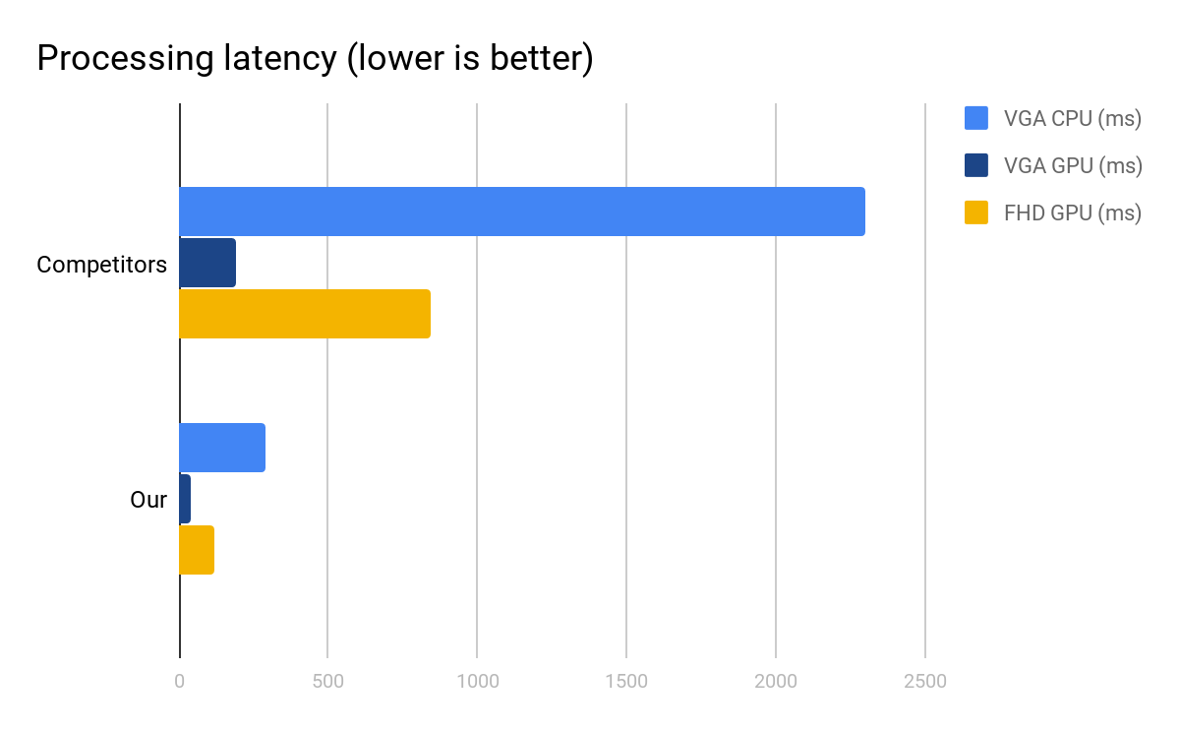

Рисунок 4.5 – Швидкодія запропонованого методу порівняно з методом [62]

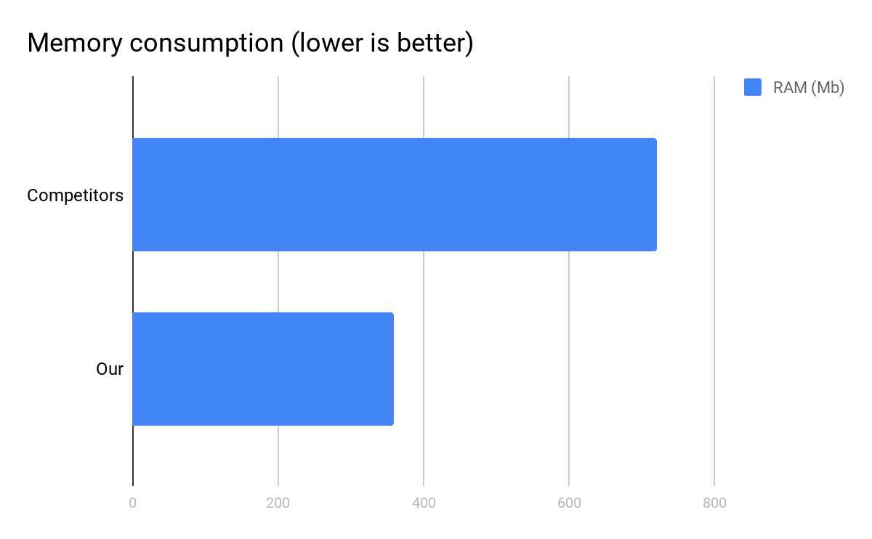

Рисунок 4.6 – Використання оперативної памяти методом з [62] та запропонованим

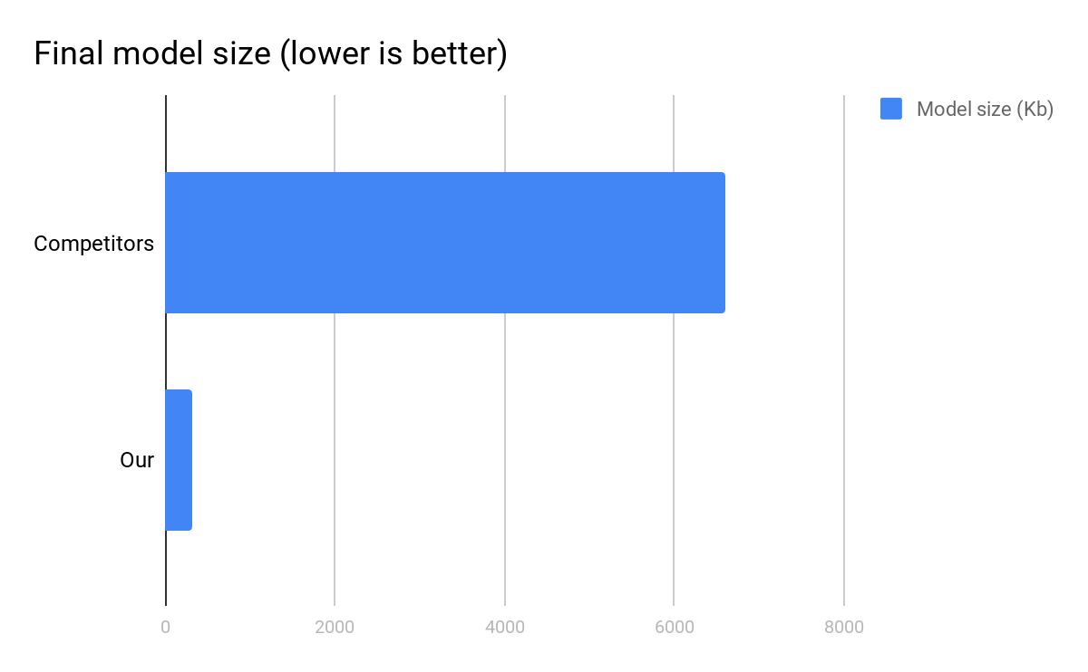

Рисунок 4.7 – Розмір фінальних моделей запропонований в даній роботі   
та методом [62]

# Інструкція користувача

Для демонстрації роботи запропонованого методу було розроблено сайт, який надає можливість використання запропонованого підходу в даній роботі. Розроблене програмне забезпечення передбачає наступні кроки виконання:

1. Відкритя домашньої сторінки сайту (рисунок 5.1):



Рисунок 5.1 – Домашня сторінка сайту

1. Обрати картинку з контентом та загрузити її на сайт.

В результаті виконання даних дій буде відображено загружену картику стилізовану за допомогою базового стилю (рисунок 5.2):



Рисунок 5.2 – Загружене зображення стилізоване базовим стилем

1. Обрати необхідний стиль (Рисунок 5.3 та Рисунок 5.4).



Рисунок 5.3 – Обрання стилю «Wave»

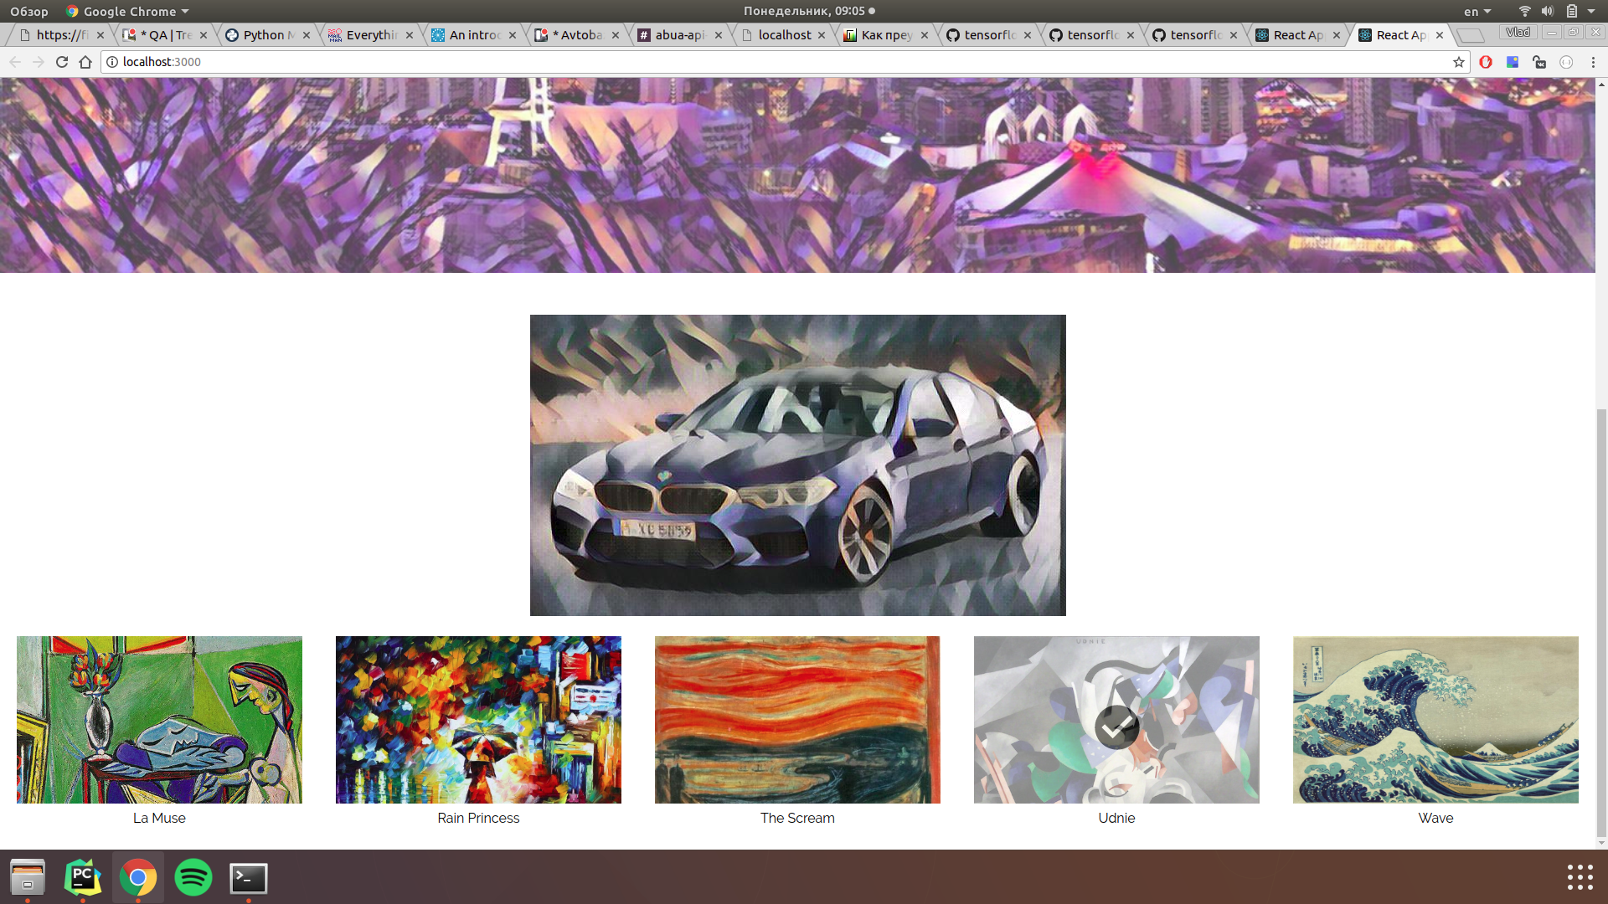

Рисунок 5.4 – Обрання стилю «Udnie»

Висновки

У даній роботі було об'єднано переваги завдань генеративних підходів та методів оптимізації для генерації зображень шляхом навчання генеративної мережі з перцепційної функцію втрат. Даний метод був застований для стилізації зобржень, де ми досягли значних результів, які аналогічні до попердініх рельтів та значного покращеної швидкості в порівнянні з існуючими методами.

Перелік посилань

1. Dong, C., Loy, C.C., He, K., Tang, X.: Image super-resolution using deep convolutional networks. (2015)

2. Cheng, Z., Yang, Q., Sheng, B.: Deep colorization. In: Proceedings of the IEEE International Conference on Computer Vision. (2015) 415–423

3. Long, J., Shelhamer, E., Darrell, T.: Fully convolutional networks for semantic segmentation. CVPR (2015)

4. Eigen, D., Puhrsch, C., Fergus, R.: Depth map prediction from a single image using a multi-scale deep network. In: Advances in Neural Information Processing Systems. (2014) 2366–2374

5. Eigen, D., Fergus, R.: Predicting depth, surface normals and semantic labels with a common multi-scale convolutional architecture. In: Proceedings of the IEEE International Conference on Computer Vision. (2015) 2650–2658

6. Mahendran, A., Vedaldi, A.: Understanding deep image representations by inverting them. In: Proceedings of the IEEE Conf. on Computer Vision and Pattern Recognition (CVPR). (2015)

7. Simonyan, K., Vedaldi, A., Zisserman, A.: Deep inside convolutional networks: Visualising image classification models and saliency maps. arXiv preprint arXiv:1312.6034 (2013)

8. Yosinski, J., Clune, J., Nguyen, A., Fuchs, T., Lipson, H.: Understanding neural networks through deep visualization. arXiv preprint arXiv:1506.06579 (2015)

9. Gatys, L.A., Ecker, A.S., Bethge, M.: Texture synthesis using convolutional neural networks. In: Advances in Neural Information Processing Systems 28. (May 2015)

10. Gatys, L.A., Ecker, A.S., Bethge, M.: A neural algorithm of artistic style. arXiv preprint arXiv:1508.06576 (2015)

11. Dong, C., Loy, C.C., He, K., Tang, X.: Learning a deep convolutional network for image super-resolution. In: Computer Vision–ECCV 2014. Springer (2014) 184–199

12. Farabet, C., Couprie, C., Najman, L., LeCun, Y.: Learning hierarchical features for scene labeling. Pattern Analysis and Machine Intelligence, IEEE Transactions on 35(8) (2013) 1915–1929

13. Pinheiro, P.H., Collobert, R.: Recurrent convolutional neural networks for scene parsing. arXiv preprint arXiv:1306.2795 (2013)

14. Noh, H., Hong, S., Han, B.: Learning deconvolution network for semantic segmentation. arXiv preprint arXiv:1505.04366 (2015)

15. Zheng, S., Jayasumana, S., Romera-Paredes, B., Vineet, V., Su, Z., Du, D., Huang, C., Torr, P.H.: Conditional random fields as recurrent neural networks. In: Proceedings of the IEEE International Conference on Computer Vision. (2015) 1529–1537

16. Liu, F., Shen, C., Lin, G.: Deep convolutional neural fields for depth estimation from a single image. In: Proceedings of the IEEE Conference on Computer Vision and Pattern Recognition. (2015) 5162–5170

17. Wang, X., Fouhey, D., Gupta, A.: Designing deep networks for surface normal estimation. In: Proceedings of the IEEE Conference on Computer Vision and Pattern Recognition. (2015) 539–547

18. Szegedy, C., Zaremba, W., Sutskever, I., Bruna, J., Erhan, D., Goodfellow, I., Fergus, R.: Intriguing properties of neural networks. arXiv preprint arXiv:1312.6199 (2013)

19. Nguyen, A., Yosinski, J., Clune, J.: Deep neural networks are easily fooled: High confidence predictions for unrecognizable images. In: Computer Vision and Pattern Recognition (CVPR), 2015 IEEE Conference on, IEEE (2015) 427–436

20. d’Angelo, E., Alahi, A., Vandergheynst, P.: Beyond bits: Reconstructing images from local binary descriptors. In: Pattern Recognition (ICPR), 2012 21st International Conference on, IEEE (2012) 935–938

21. Vondrick, C., Khosla, A., Malisiewicz, T., Torralba, A.: Hoggles: Visualizing object detection features. In: Proceedings of the IEEE International Conference on Computer Vision. (2013) 1–8

22. Dosovitskiy, A., Brox, T.: Inverting visual representations with convolutional networks. arXiv preprint arXiv:1506.02753 (2015)

23. Yang, C.Y., Ma, C., Yang, M.H.: Single-image super-resolution: a benchmark. In: Computer Vision–ECCV 2014. Springer (2014) 372–386

24. Irani, M., Peleg, S.: Improving resolution by image registration. CVGIP: Graphical models and image processing 53(3) (1991) 231–239

25. Freedman, G., Fattal, R.: Image and video upscaling from local self-examples. ACM Transactions on Graphics (TOG) 30(2) (2011) 12

26. Sun, J., Sun, J., Xu, Z., Shum, H.Y.: Image super-resolution using gradient profile prior. In: Computer Vision and Pattern Recognition, 2008. CVPR 2008. IEEE Conference on, IEEE (2008) 1–8

27. Shan, Q., Li, Z., Jia, J., Tang, C.K.: Fast image/video upsampling. In: ACM Transactions on Graphics (TOG). Volume 27., ACM (2008) 153

28. Kim, K.I., Kwon, Y.: Single-image super-resolution using sparse regression and natural image prior. Pattern Analysis and Machine Intelligence, IEEE Transactions on 32(6) (2010) 1127–1133

29. Xiong, Z., Sun, X., Wu, F.: Robust web image/video super-resolution. Image Processing, IEEE Transactions on 19(8) (2010) 2017–2028

30. Freeman, W.T., Jones, T.R., Pasztor, E.C.: Example-based super-resolution. Computer Graphics and Applications, IEEE 22(2) (2002) 56–65

31. Chang, H., Yeung, D.Y., Xiong, Y.: Super-resolution through neighbor embedding. In: Computer Vision and Pattern Recognition, 2004. CVPR 2004. Proceedings of the 2004 IEEE Computer Society Conference on. Volume 1., IEEE (2004) I–I

32. Glasner, D., Bagon, S., Irani, M.: Super-resolution from a single image. In: Computer Vision, 2009 IEEE 12th International Conference on, IEEE (2009) 349–356

33. Yang, J., Lin, Z., Cohen, S.: Fast image super-resolution based on in-place example regression. In: Proceedings of the IEEE Conference on Computer Vision and Pattern Recognition. (2013) 1059–1066

34. Sun, J., Zheng, N.N., Tao, H., Shum, H.Y.: Image hallucination with primal sketch priors. In: Computer Vision and Pattern Recognition, 2003. Proceedings. 2003 IEEE Computer Society Conference on. Volume 2., IEEE (2003) II–729

35. Ni, K.S., Nguyen, T.Q.: Image superresolution using support vector regression. Image Processing, IEEE Transactions on 16(6) (2007) 1596–1610

36. He, L., Qi, H., Zaretzki, R.: Beta process joint dictionary learning for coupled feature spaces with application to single image super-resolution. In: Proceedings of the IEEE Conference on Computer Vision and Pattern Recognition. (2013) 345–352

37. Yang, J., Wright, J., Huang, T., Ma, Y.: Image super-resolution as sparse representation of raw image patches. In: Computer Vision and Pattern Recognition, 2008. CVPR 2008. IEEE Conference on, IEEE (2008) 1–8

38. Yang, J., Wright, J., Huang, T.S., Ma, Y.: Image super-resolution via sparse representation. Image Processing, IEEE Transactions on 19(11) (2010) 2861–2873

39. Timofte, R., De Smet, V., Van Gool, L.: A+: Adjusted anchored neighborhood regression for fast super-resolution. In: Computer Vision–ACCV 2014. Springer (2014) 111–126

40. Schulter, S., Leistner, C., Bischof, H.: Fast and accurate image upscaling with super-resolution forests. In: Proceedings of the IEEE Conference on Computer Vision and Pattern Recognition. (2015) 3791–3799

41. Huang, J.B., Singh, A., Ahuja, N.: Single image super-resolution from transformed self-exemplars. In: Computer Vision and Pattern Recognition (CVPR), 2015 IEEE Conference on, IEEE (2015) 5197–5206

42. Radford, A., Metz, L., Chintala, S.: Unsupervised representation learning with deep convolutional generative adversarial networks. arXiv preprint arXiv:1511.06434 (2015)

43. He, K., Zhang, X., Ren, S., Sun, J.: Deep residual learning for image recognition. arXiv preprint arXiv:1512.03385 (2015)

44. Gross, S., Wilber, M.: Training and investigating residual nets.   
http://torchch/blog/2016/02/04/resnets.html (2016)

45. Ioffe, S., Szegedy, C.: Batch normalization: Accelerating deep network training by reducing internal covariate shift. In: Proceedings of The 32nd International Conference on Machine Learning. (2015) 448–456

46. Simonyan, K., Zisserman, A.: Very deep convolutional networks for large-scale image recognition. arXiv preprint arXiv:1409.1556 (2014)

47. Russakovsky, O., Deng, J., Su, H., Krause, J., Satheesh, S., Ma, S., Huang, Z., Karpathy, A., Khosla, A., Bernstein, M., Berg, A.C., Fei-Fei, L.: ImageNet Large Scale Visual Recognition Challenge. International Journal of Computer Vision

(IJCV) 115(3) (2015) 211–252

48. Aly, H.A., Dubois, E.: Image up-sampling using total-variation regularization with a new observation model. Image Processing, IEEE Transactions on 14(10) (2005)   
1647–1659

49. Zhang, H., Yang, J., Zhang, Y., Huang, T.S.: Non-local kernel regression for image and video restoration. In: Computer Vision–ECCV 2010. Springer (2010) 566–579

50. Lin, T.Y., Maire, M., Belongie, S., Hays, J., Perona, P., Ramanan, D., Doll´ar, P., Zitnick, C.L.: Microsoft coco: Common objects in context. In: Computer Vision–ECCV 2014. Springer (2014) 740–755

51. Kingma, D., Ba, J.: Adam: A method for stochastic optimization. arXiv preprint arXiv:1412.6980 (2014)

52. Collobert, R., Kavukcuoglu, K., Farabet, C.: Torch7: A matlab-like environment for machine learning. In: BigLearn, NIPS Workshop. Number EPFL-CONF-192376 (2011)

53. Chetlur, S., Woolley, C., Vandermersch, P., Cohen, J., Tran, J., Catanzaro, B., Shelhamer, E.: cudnn: Efficient primitives for deep learning. arXiv preprint arXiv:1410.0759 (2014)

54. Wang, Z., Bovik, A.C., Sheikh, H.R., Simoncelli, E.P.: Image quality assessment: from error visibility to structural similarity. Image Processing, IEEE Transactions   
on 13(4) (2004) 600–612

55. Hanhart, P., Korshunov, P., Ebrahimi, T.: Benchmarking of quality metrics on   
ultra-high definition video sequences. In: Digital Signal Processing (DSP), 2013 18th International Conference on, IEEE (2013) 1–8

56. Wang, Z., Bovik, A.C.: Mean squared error: love it or leave it? a new look at signal fidelity measures. Signal Processing Magazine, IEEE 26(1) (2009) 98–117

57. Huynh-Thu, Q., Ghanbari, M.: Scope of validity of psnr in image/video quality assessment. Electronics letters 44(13) (2008) 800–801

58. Sheikh, H.R., Sabir, M.F., Bovik, A.C.: A statistical evaluation of recent full reference image quality assessment algorithms. Image Processing, IEEE Transactions   
on 15(11) (2006) 3440–3451

59. Kundu, D., Evans, B.L.: Full-reference visual quality assessment for synthetic images: A subjective study. Proc. IEEE Int. Conf. on Image Processing (2015)

60. Bevilacqua, M., Roumy, A., Guillemot, C., Alberi-Morel, M.L.: Low-complexity single-image super-resolution based on nonnegative neighbor embedding. (2012)

61. Zeyde, R., Elad, M., Protter, M.: On single image scale-up using sparserepresentations.  
In: Curves and Surfaces. Springer (2010) 711–730

62. Justin Johnson, Alexandre Alahi, Li Fei-Fei: Perceptual Losses for Real-Time Style Transfer and Super-Resolution. arXiv preprint arXiv: 1603.08155 (2016)

63. Dmitry Ulyanov, Andrea Vedaldi, Victor Lempitsky.: Instance Normalization: The Missing Ingredient for Fast Stylization. arXiv preprint arXiv: 1607.08022 (2017)

64. Bing Xu, Naiyan Wang, Tianqi Chen, Mu Li.: Empirical Evaluation of Rectified Activations in Convolution Network. arXiv preprint arXiv: 1505.00853 (2015)65. Abien Fred M. Agarap.: Deep Learning using Rectified Linear Units (ReLU).   
arXiv preprint arXiv: 1803.08375 (2018)66. Yann Le Cun.: Handwritten digits recognition with a Back-propagation network.   
<http://yann.lecun.com/exdb/publis/pdf/lecun-90c.pdf>

67. Andrew G., Howard Menglong, Zhu Bo Chen, Dmitry Kalenichenko,Weijun Wang, Tobias Weyand, Marco Andreetto, Hartwig Adam.: MobileNets: Efficient Convolutional Neural Networks for Mobile Vision Applications. arXiv preprint   
arXiv: 1704.04861 (2017) 68. Gao Huang, Shichen Liu, Laurens van der Maaten, Kilian Q. Weinberger.: CondenseNet: An Efficient DenseNet using Learned Group Convolutions. arXiv preprint

arXiv: 1711.09224 (2017)

69. Olaf Ronneberger, Philipp Fischer, and Thomas Brox.: U-Net: Convolutional Networks for Biomedical Image Segmentation. arXiv preprint arXiv: 1505.04597 (2015)

70. Tensorflow framework. <https://www.tensorflow.org/>